PROPOZYCIA ZAJĘĆ III GR. WYCHOWAWCZA
OD 7 KWIETNIA DO 9 KWIETNIA 2021
- Kształtowanie postaw proekologicznych: spacer do lasu, parku, poznajemy zwierzęta leśne, poznajemy las, jako dom zwierząt.
- Utrwalanie umiejętności prawidłowego posługiwania się sztućcami podczas posiłku.
- Usprawnianie koordynacji ruchowej, dużej motoryki, spacery po najbliższej okolicy.

_{AD 1}
Las- Liściaste i iglaste drzewa w nim rosną, Wszystkie pięknie zielenią się wiosną. W ich otoczeniu, różne zwierzęta mieszkają. Mieszkańcami tego miejsca się nazywają. Znajdziesz też tam grzyby, poziomki , jagody i borówki.
- LAS Narysować las na dużej kartce papieru i napis osobno Las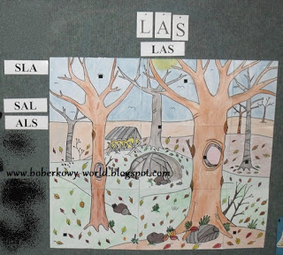
- Kto mieszka w lesie zagadki słowne
Jest brunatny, bardzo duży,
nos ma czarny, futra w bród,
zaś ze wszystkich smakołyków
on najbardziej lubi miód. (niedźwiedź)
On jest dziki, on jest zły
On ma bardzo ostre kły.
Gdy go ktoś w lesie spotyka, to na drzewo szybko zmyka. (dzik)
Podobno jest chytry, do kurników się wkrada
Codziennie rude futerko zakłada.
Ma pociągły pyszczek i puszysty ogonek
Podobny do pieska, lecz w lesie ma swój domek. (lis)
Żyje w naszych lasach,
ma męża jelenia.
Gdy jest mała, to ma łatki,
potem futro zmienia.
Jest zgrabna i płochliwa
Je trawkę, liście zrywa.
Jest zwinna jak panna.
Kto to taki? To jest ...(sarna)
Mądre oczy, duża głowa
w nocy łowi w dzień się chowa.
Zgadniesz po tych paru słowach,
że ten ptak to … (sowa)
Z drzewa na drzewo bez kłopotu skaczę
Zbieram orzeszki , kiedy je zobaczę
Jestem dumna z kity, co ją rudą noszę
Jak ja się nazywam? Odgadnijcie proszę. (wiewiórka)
Ma króciutkie nóżki,
i maleńki ryjek,
chociaż igły nosi,
nigdy nic nie szyje. (jeż)
- Na Kartce nazwy zwierząt przykleić obok kartki z lasem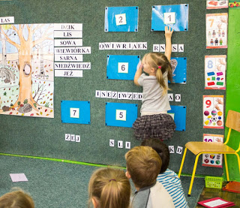

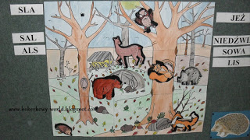

AD 2
Utrwalanie umiejętności prawidłowego posługiwania się sztućcami podczas posiłku.
- Cele zajęć:
- Doskonalenie, z której strony talerza powinny się znaleźć poszczególne sztućce.
- Wychowanek rozróżnia stronę lewą i prawą, określa kierunki, ustala położenie obiektów w stosunku do własnej osoby,
- Kształtowanie umiejętności kulturalnego zachowania się przy stole w podczas posiłków.
- Właściwie zachowuje się przy stole podczas posiłków, nakrywa do stołu, sprząta po sobie, utrzymanie porządku w swoim otoczeniu.
- Bądź elegancki przy stole: rozmowa z dziećmi na temat prawidłowego ułożenia sztućców na stole. Następnie rozkładanie talerzy - każde dziecko przy swoim talerzu układa sztućce.
- Jak należy zachowywać się przy stole, żeby być bezpiecznym?
- nie należy podpierać się łokciami,
- nie należy jeść palcami,
- nie powinno się rozmawiać z pełną buzią,
- nie należy rozrzucać jedzenia po stole,
- nie wstajemy od stołu
- nie wiercimy się na krześle
- nie bawimy się sztućcami itd.
- Pijemy kompot - dzieci samodzielnie nalewają napój.
- Zabawa dydaktyczna. „Zdrowe – niezdrowe” segregacja przekąsek.
- „ Dmuchamy na gorącą zupę”- ćwiczenie oddechowe. Wyciągamy przed siebie dłonie, z których układamy „ talerz” i naśladujemy dmuchanie na gorącą potrawę.
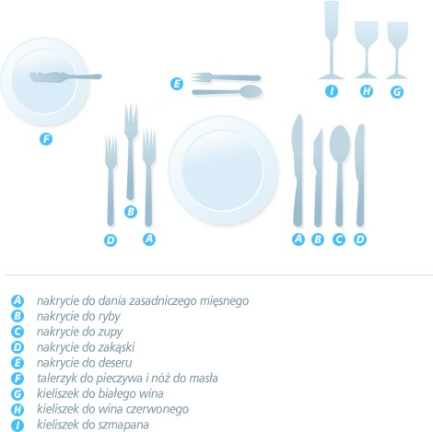
_{AD3}
Usprawnianie koordynacji ruchowej, dużej motoryki, spacery po najbliższej okolicy.

- zapoznanie z najbliższym otoczeniem wokół miejsca zamieszkania, krajobrazem pól uprawnych i ogródków działkowych,
- zapoznanie ze znaczeniem słowa „ojczyzna” i „mała ojczyzna”,
- zapoznanie z nazwą najbliższej okolicy
- zapoznanie z najstarszymi budynkami (drewniane domy, drewniana zabudowa, studnie itp.) i najnowszymi budynkami oraz obiektami użyteczności publicznej (apteka, poczta, sklepy, biblioteka),
- rozbudzenie wrażliwości na piękno swojej okolicy i regionu,
- poznanie charakterystycznych cech krajobrazu; łąki, równiny,
- budzenie poczucia identyfikacji ze swoją miejscowością- „Jestem mieszkańcem mojej miejscowości” Zwrócenie uwagi podczas spaceru zmian zachodzących w przyrodzie.
- Zabawy sprawnościowe i chodzenia wzdłuż krawężnikach.
- Chodzenie po wyznaczonych fakturach, kształtach na chodniku dla pieszych.
- Zwrócenie uwagi na bezpieczne przejście przez ulicę.

